Boletín Nº 12.156-11

Proyecto de ley, iniciado en moción de los Honorables Senadores señor Girardi, señoras Goic y Van Rysselberghe, y señores Chahuán y Quinteros, que modifica la ley N° 20.584, a fin de crear el derecho a la atención preferente.

Considerandos

La atención preferencial, en nuestro país, depende de la voluntad de las instituciones y de sus políticas internas, actos de buena costumbre que dependen de la capacidad del ser humano de empatizar con la necesidad de los otros.

La cultura y la educación han penetrado a algunos, quienes mirando una situación de vulnerabilidad en el prójimo tienden a ayudar instantáneamente dentro de lo que humanamente puedan hacer, sin embargo a diario se presentan escenarios de injusticia e impotencia cuando una persona necesita ser ayudada preferentemente, como por ejemplo: entregar a un adulto mayor el lugar en la fila de atención de un banco o dar el asiento en el transporte público.

Ante la inexistencia de una legislación que obligue a dar atención preferente en determinadas situaciones, es la costumbre quien interviene entregando parámetros de actuación dentro de la vida en sociedad. Sin embargo, hay personas que no pueden depender de "la buena voluntad" de los servicios, ellos son los adultos mayores y las personas en situación de discapacidad.

Dentro de los requerimientos más urgentes de esta población, está la atención en los centros de salud, como los hospitales y los consultorios. Un ejemplo de ello es lo reflejado por el II Estudio Nacional de la Discapacidad del año 2015, el cual concluye que existe una alta tasa de recepción (70%) de atención de salud del grupo de 60 años y más en situación de discapacidad. Ello pone de manifiesto la necesidad de que el Estado entregue rápida, preferente y oportunamente las atenciones de salud a quienes más lo necesitan, puesto que al ser un grupo con altos niveles de asistencia a los centros de salud poseen necesidades que deben ser requeridas eficazmente para así evitar esperas que puedan complicar su condición. Incluso un 54,4% de las personas en situación de discapacidad consideran que los

servicios de salud son más facilitadores que barreras al momento de utilizarlos cuando lo requieren.

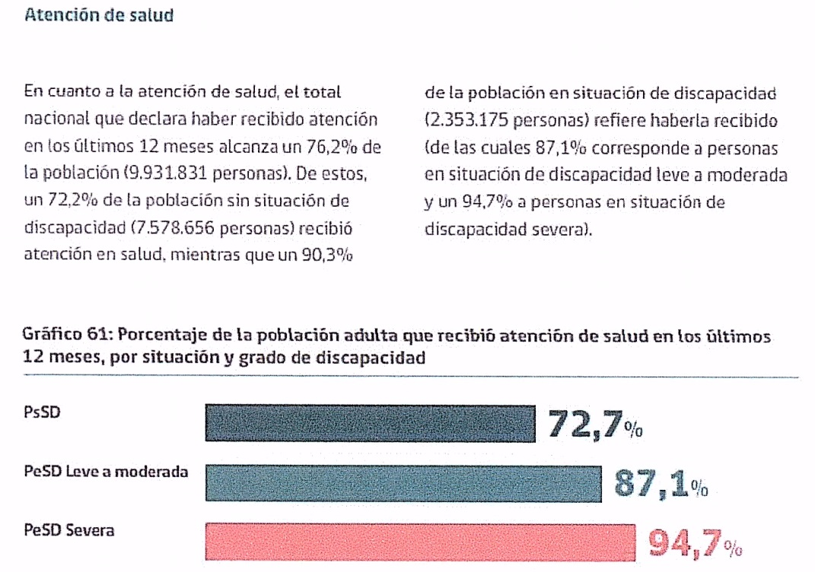

Lo mismo sucede para los adultos mayores, que según los resultados entregados por el Instituto Nacional de Estadísticas (INE) del Censo 2017, corresponden al 11,4% de la población.

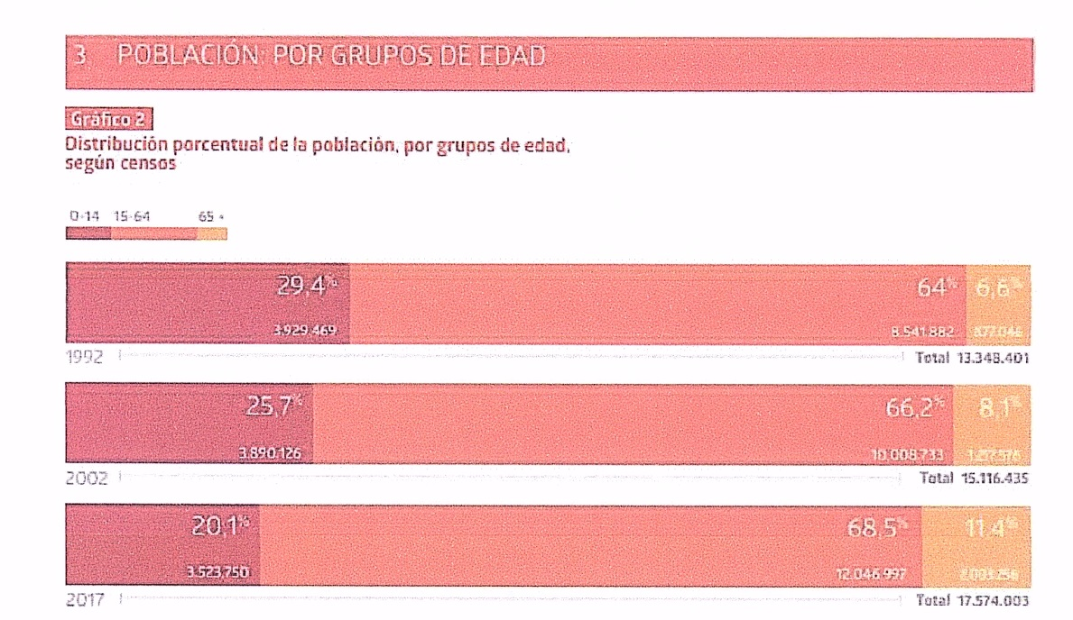
Ambos corresponden a datos de gran relevancia, puesto que en ocasiones se conjugan las 2 condiciones: la edad y la discapacidad. Entonces a medida que estas personas van envejeciendo se aumenta la frecuencia de visitas a establecimientos de salud a diferencia de aquellos que no están en situación de discapacidad, así el sistema público de salud se convierte en un actor fundamental en el tratamiento de condiciones de salud de las personas en situación de discapacidad, puesto que la gran mayoría se atiende por FONASA.

Es importante destacar que estas personas declaran tener peores estados de salud que las personas que no están bajo alguna condición de discapacidad. Es relevante enfocar las atenciones de salud a quienes más lo requieren puesto que la gran mayoría de ellos y ellas declaran tener depresión, efecto secundario que detona agravando su salud, para lo cual requieren de atención temprana.

NORMATIVA NACIONAL E INTERNACIONAL

A nivel nacional no existe norma legal ni reglamentaria que establezca obligaciones en esta materia, ni para adultos mayores ni para personas en situación de discapacidad.

Actualmente está presentado un Proyecto de ley de iniciativa de los Honorables Senadores señores Navarro, Horvath y Lagos, que establece la obligación de contar con sistemas preferenciales en lugares de atención al público para personas embarazas, adultos mayores y con menoscabo de su salud o movilidad. (boletín N° 9.737-17), el cual se encuentra en primer trámite constitucional y sin movimientos desde el año 2014. Sin embargo, este Proyecto de Ley es mucho más amplio que esta propuesta, ya que se refiere a "todos los lugares de atención al público".

Si bien existen planes de atención preferente para la obtención de ciertos beneficios estos no se extienden a la práctica misma que consiste en, por ejemplo, obtener una hora médica.

Chile, en el año 2008 suscribió la Convención Internacional sobre los Derechos de las Personas con Discapacidad, la cual en su artículo 25 menciona las obligaciones de los Estados Partes en materias de salud, entre ellos procurar

atención de calidad. Si bien, por una parte se ha avanzado con la publicación de la ley N° 20.422 que establece normas sobre igualdad de oportunidades e inclusión de personas con discapacidad, permitiendo la igualdad de oportunidades en el acceso al trabajo, no es suficiente si ello no conlleva una transformación radical de como el Estado responde a las necesidades de quienes más lo requieren, acompañado de campañas de información e iniciativas dentro de los establecimientos educacionales creando conciencias de inclusión y tolerancia para con nuestros pares.

En cuanto a la legislación comparada países como; Perú, El Salvador, Costa Rica, Bolivia y Colombia, han avanzado en establecer estatutos extensos que regulan la protección, promoción y defensa de los derechos de los adultos mayores, estableciendo en ellas atención preferente para todo tipo de atención en instituciones públicas y privadas.

Así por ejemplo la ley N° 1251 del año 2008 de la República de Colombia consagra la obligación del Estado en dar trato preferencial al adulto mayor.

Ello refleja que Chile se encuentra en completa desventaja y guardando silencio frente a una serie de situaciones complejas que viven día a día, nuestros adultos mayores y las personas en situación de discapacidad, dejándolos en grave estado de vulnerabilidad y abandono en sus derechos más esenciales, como es, para el propósito de este proyecto, el acceso real y eficiente a la salud, por ello es que se requiere avanzar mediante acciones afirmativas para dar igualdad en los derechos a todos los habitantes.

Por las razones antes expuestas es que propongo el siguiente proyecto de ley:

Modifíquese la ley N° 20.584 que regula los derechos y deberes que tienen las personas en relación con acciones vinculadas a su atención en salud de la siguiente manera:

Articulo 1.- Agregase el siguiente Párrafo 3° nuevo, pasando el actual Párrafo 3° a ser el 4° y así sucesivamente:

Párrafo 3°

Del derecho a la atención preferente

Artículo 6.- Toda mujer mayor de 60 años y hombre mayor de 65 años, como también toda persona en situación de discapacidad, tendrá derecho a ser atendido y atendida preferente y oportunamente en su atención ante cualquier tipo de prestador de acciones de salud, sea público o privado con el fin de facilitar su acceso.

Esta atención preferente y oportuna se verá reflejada al momento del ingreso del paciente ante el prestador de salud para:

I. Si se tratare de una consulta de salud:

a) La obtención de número para la solicitud de día hora de atención.
b) La obtención de día y hora para la atención.
c) La posterior asignación prioritaria para la consulta final de salud sea esta de urgencia o ambulatoria.

Si en la consulta, el médico o profesional de salud considera necesario que el paciente sea evaluado por un médico especialista, generando una interconsulta, se deberá priorizar de la misma manera que el inciso anterior.

II. Si se tratare de solicitud de medicamentos:

a) La obtención de receta médica.
b) La obtención de número para retiro de medicamentos en la farmacia.

III. Si se tratare de toma de exámenes o procedimientos médicos más complejos:

a) La obtención de número para la solicitud de día y hora para su realización.
b) La obtención de día hora para su realización.
c) La posterior asignación prioritaria para la realización de exámenes o procedimientos médicos más complejos.

Artículo 7.- El prestador de acciones de salud deberá consignar en un lugar visible, de fácil acceso y con caracteres legibles el texto de este derecho a la atención preferente y oportuna.

Estudio Nacional de la Discapacidad. Realizado por el Servicio Nacional de la Discapacidad. Año 2015. Página 164.
Estudio Nacional de la Discapacidad. Realizado por el Servicio Nacional de la Discapacidad. Año 2015
Síntesis de los resultados Censo 2017. Instituto Nacional de Estadísticas INE. Junio 2018. Página 7
Letra h) artículo 6.

